**PONTIFÍCIA UNIVERSIDADE CATÓLICA DE MINAS GERAIS**

**Letícia Bomfin**

**Jéssica Dutra**

**Felipe Atene**

**TRABALHO INTERDISCIPLINAR: FUNDAMENTOS DE TESTES DE SOFTWARE**

**Belo Horizonte**

**2018**

**DOCUMENTAÇÃO**

**Testes de Unidade**

Para fazer os testes, foi criado um projeto de Unit Test no Visual Studio Commuity 2015. Foi utilizado o framework NUnit para a criação dos testes unitários. **NUnit** é um *open-source unit testing framework* para Microsoft .NET O teste de unidade é associado ao desenvolvimento orientado a testes (TDD), refatoração e outras práticas de abordagens ágeis de desenvolvimento de software.

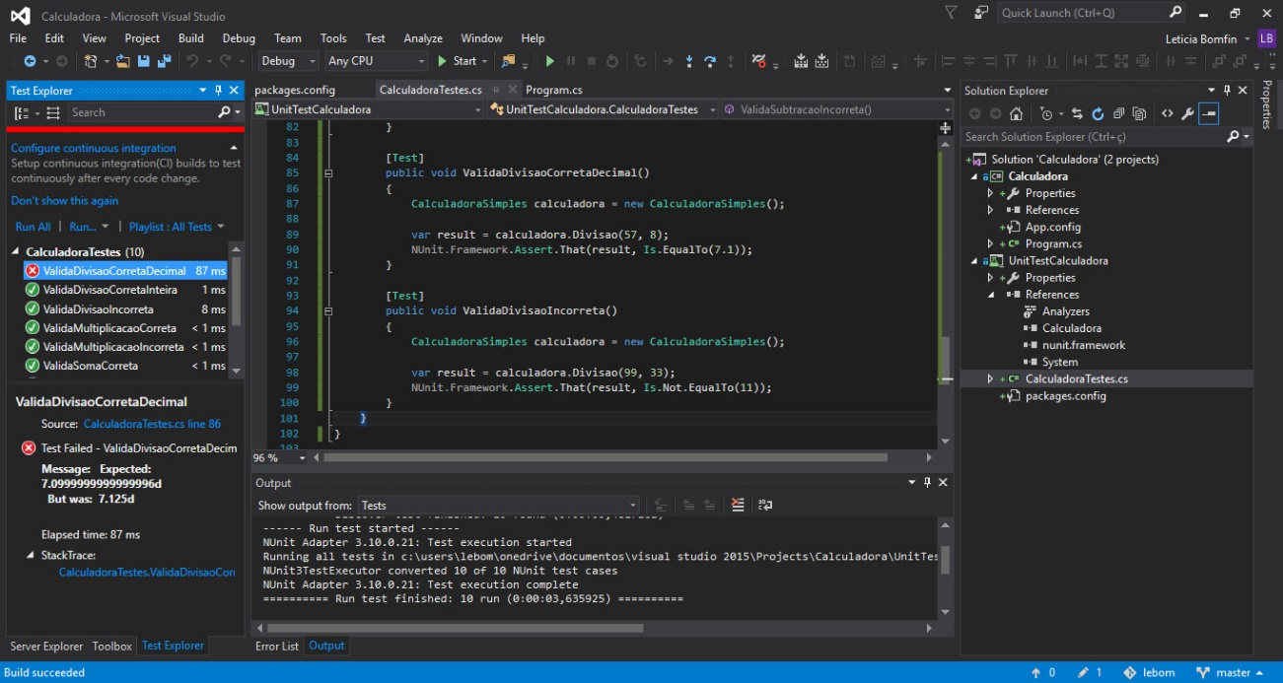

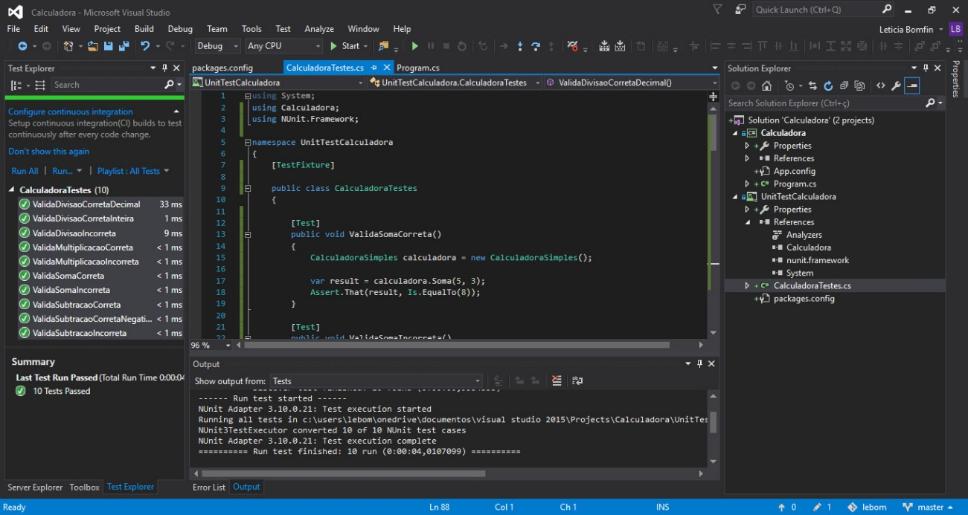

**0BSERVAÇÃO:** O código do programa e o código de testes unitários se encontram na pasta Calculadora.

**Verificação das operações**

O programa visa verificar se as operações de Soma, Subtração, Divisão e Multiplicação retornar o valor certo dado dois valores.

Além do teste verificar se retorna o valor correto, são verificados passando valores incorretos e valores próximos ao valor correto.

**Exemplo:**

Num1 = 2

Num2 = 3

* Soma = 5
* Subtracao = -1
* Divisao = 0,6666
* Multiplicacao = 6
* Soma = 9
* Subtracao = 3
* Divisao = 2
* Multiplicacao = 8
* Soma = 6
* Subtracao = 1
* Divisao = 1
* Multiplicacao = 7

**Ferramenta para controle de versão**

Para controle de versão, é utilizado o GitHub. Nele contém o código do programa, testes unitários e a documentação dos testes.

Cada integrante do grupo deve realizar commits das atividades realizadas, contendo comentários do que foi adicionado ou alterado.